SEGRETERIA ORGANIZZATIVA
ISTITUTO DI PSICOMOTRICITA’

di Anne-Marie Wille

SEMINARIO
L’APPROCCIO MULTIDISCIPLINARE ALLE MALATTIE DEL MOTONEURONE
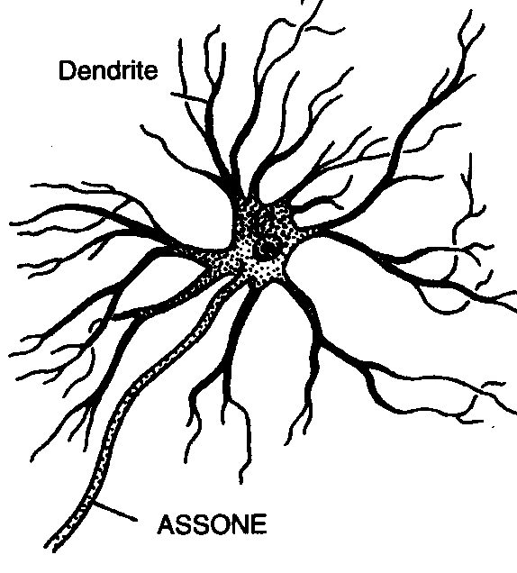
Dott.ssa C.Balzarini, Fisiatra - M.Caligari, Fisioterapista -
Dott.ssa P.Cerutti, Psicologa – Dott. G. Mora, Neurologo
Sabato 26 Giugno 2004 dalle 10 alle 17
Sede del Corso:
POLO Ferrara, P.zza Ferrara ang.Via Mincio, Milano - Salone del Ce.se.d.

Programma
10.00 Presentazione e Introduzione ai lavori del seminario
Anne-Marie Wille, terapista della Psicomotricità, direttore dell’Istituto di Psicomotricità,
Sig.a Perini, Presidente “Associazione Sclerosi Laterale Amiotrofica” (SLA)
10.15 Relatore: Dr. Gabriele Mora
Le malattie del motoneurone: inquadramento clinico
La ricerca: stato dell’arte
L’approccio multidisciplinare: premesse ed obiettivi
11. 15 Relatore: Dr.ssa Paola Cerutti
L’approccio psicologico : un’esigenza
Strategie di intervento, lavoro in equipe e qualità della vita
12.15 Relatore: Dr.ssa Carla Balzarini
La figura del fisiatra: perché?
L’approccio fisioterapico: pregiudizi ed evitamento
Valutazione/fornitura ausili
13.15 Pausa
14.15 Relatore: Marco Caligari
La comunicazione sempre e comunque:
Software ed ausili di comunicazione augmentativa-alternativa
Dimostrazione pratica.
15.15 Relatore: Dr. Gabriele Mora
L’assistenza al paziente affetto da Sclerosi Laterale Amiotrofica (SLA): terapie specifiche e sintomatiche
Intervento nei disturbi di alimentazione e respirazione: Peg e Ventilazione non invasiva.
16.15 Relatore: Dr.ssa Paola Cerutti
Comunicazione e relazione empatica
Strategie d’approccio assistenziale
Gestione del disagio psicologico nell’operatore sanitario
17. Dibattito condotto da Carlo Besostri – con interventi dei familiari di pazienti affetti da Sclerosi laterale Amiotrofica
17.30 Valutazione dell’apprendimento
L’incasso sarà devoluto alla ”Associazione Aldo Perini-ONLUS” per i malati di Sclerosi Laterale Amiotrofica
Iscrizione: Entro l’1 Giugno 2004.
Quota di partecipazione: 180,00 Euro (150,00 Euro + IVA 20%)
Bonifico bancario (BNL Ag.22 – Via Astesani 47 – MI c/c 3363: Istituto di Psicomotricità – ABI 1005 – CAB 1622 CIN J).
Per informazioni: Segreteria Istituto di Psicomotricità – Via P. Rossi, 96 – 20161 Milano – Tel. 02/6469874– Fax 02/66280856
E-mail: info@istitutodipsicomotricita.com Internet: www.istitutodipsicomotricita.com
Si può raggiungere il POLO FERRARA tramite Metropolitana MM3 gialla – fermata Corvetto
Corso in attesa di valutazione della Commissione Nazionale di Educazione Continua in Medicina (ECM)
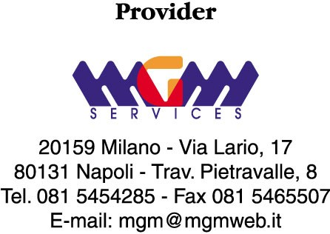
*** CON PREGHIERA DI DIFFUSIONE

